0
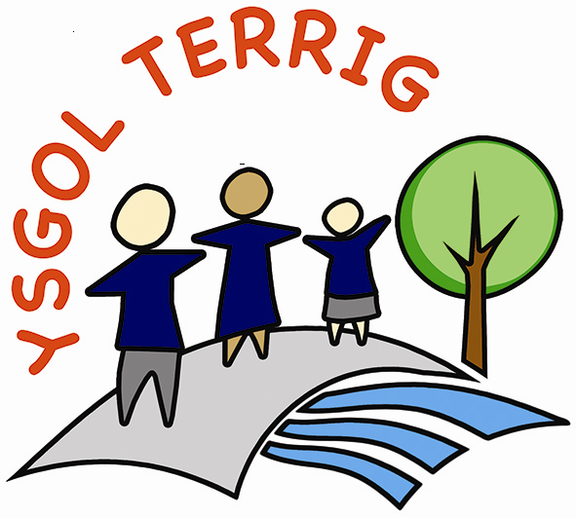
Ysgol Terrig
Ffordd Y Llan
Treuddyn
Yr Wyddgrug
Sir Y Fflint
CH7 4LN

Ffon: 01352 770235

email: Postterrig@hwbmail.net
website:www.ysgolterrig.org.uk
Twitter : @YsgolTerrig
Ysgol Terrig
Ffordd Y Llan
Treuddyn
Yr Wyddgrug
Sir Y Fflint
CH7 4LN

Ffon: 01352 770235

ebost: Postterrig@hwbmail.net
wefan:www.ysgolterrig.org.uk
Trydar : @YsgolTerrig

Dysgu Doniau i’r Dyfodol
Mrs Nia Connah B.Add

11/12/20

Annwyl rieni,

Fel a wyddoch bellach bydd Ysgol Terrig yn cau am y Nadolig Rhagfyr 16eg. Ni fydd hyn yn effeithio Cylch. Bydd y Cylch ar agor fel ag arfer. Os ydych yn dymuno archebu lle i’ch plentyn cysylltwch ar Cylch neu’r ysgol.
Bydd y Cylch ar agor Dydd Iau a Dydd Gwener 17 a 18 o Ragfyr ac hefyd Llun i Mercher 21 -23 o Ragfyr. Bydd y Cylch yn cau am y Nadolig 23ain o Ragfyr ac yn ail-agor ar y 4ydd o Ionawr.

Diolch am eich cydweithrediad,

Mrs N Connah

Dear parents,

Notification was communicated earlier today that Ysgol Terrig will be closing on the 16th December. However, this does not affect Cylch. Cylch will be open as usual. If you would like to book your child please contact Cylch or school.
The Cylch will be open 17th and 18th December. Also, it will be open Monday to Wednesday 21st to 23rd December. The Cylch will close on the 23rd for Christmas and re-open on the 4th January

Thank you for your cooperation

Mrs N Connah

